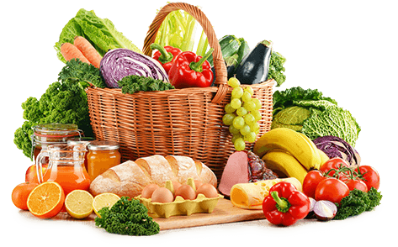 **JEDILNIK- (27.1.─31.1.2025)**  

|  |  |  |  |
| --- | --- | --- | --- |
|  | **MALICA** | **KOSILO** | **POPOLDANSKA MALICA** |
| **PONEDELJEK** | **angleški kruh1, kisla smetana7, mandarina, šipkov čaj** | **goveja juha1,3,9, gratinirane testenine s skuto in sirom1,3,7, zelena solata, sadni napitek** | **polbeli kruh1, jabolko, voda** |
| **TOREK** | **granola1,7, navadni tekoči jogurt7, banana** | **goveja juha1,3,9,kuhan krompir1, pečenice, kisla repa1, sadni napitek** | **francoski rogljiček1, voda** |
| **SREDA** | **polbeli kruh1, čokoladni namaz7, melona, planinski čaj** | **zelenjavna juha1 piščančji file v omaki1, kuskus, kuhana zelenjava, kitajsko zelje, voda** | **navadni jogurt1, voda** |
| **ČETRTEK** | **makova štručka1, bio jogurt z okusom7, klementina, sadni čaj (jagoda-vanilija)** | **brokolijeva juha1, dunajski zrezek1,3, krompirjeva solata (VRTEC: pečen krompir), sadni napitek** | **polbeli kruh1, rezina piščančje salame, voda** |
| **PETEK** | **šunka-sir štručka1,7, pomaranča, hibiskusov čaj** | **ješprenj z vratnikom1, zagrebška rezina1,3,7, voda** | **polbeli kruh1, rezina sira7, voda** |

**Alergeni:** *1: gluten (pšenica, pira, rž, ječmen, oves, kamut), 2: raki, 3: jajca, 4: ribe, 5: arašidi, 6: soja, 7: laktoza (mleko in mlečni izdelki), 8: oreški (8a: mandlji, 8b: lešniki, 8c: orehi, 8d: indijski orehi, 8e: brazilski oreščki, 8f: pistacija, 8g: makadamija), 9: listna zelena, 10: gorčično seme, 11: sezam, 12: žveplov dioksid in sulfiti, 13: volčji bob, 14: mehkužci*

*Dietni obroki, ki jih pripravljamo po navodilu pediatra, lahko vsebujejo navedene alergene v sledovih.*

**Kuhinja si pridružuje pravico do spremembe jedilnika.**

**DOBER TEK!**

**V sodelovanju pripravila: Robert Troha, vodja kuhinje in Karmen Gregorič, organizatorka šolske prehrane**